关于进一步加强农村宅基地和农民住宅

建设管理的通知

陕农发〔2023〕38号

各市（区）农业农村局、自然资源局、住房和城乡建设局：

为进一步加强全省农村宅基地审批管理，规范审批程序和用地建房行为，促进宅基地集约节约利用，保障农村村民合法权益，根据《中华人民共和国土地管理法》《中华人民共和国土地管理法实施条例》《陕西省实施<中华人民共和国土地管理法>办法》等法律法规和相关政策规定，结合我省实际，现就进一步加强农村宅基地和农民住宅建设管理有关事项通知如下。

一、明确农村宅基地申请条件及面积标准

农村宅基地是指农村村民用于建造住宅及其附属设施的集体建设用地，包括住房、附属用房和庭院等用地，不包括与宅基地相连的农业生产性用地、农户超出宅基地范围占用的空闲地等土地。

（一）申请条件

农村宅基地严格落实“一户一宅”法律规定，农村村民（指具有农村集体经济组织成员身份的人员)符合下列条件之一的，可以户为单位申请宅基地：

1.符合有关法律规定，因子女结婚等原因确需分户，而现有的宅基地面积低于规定标准的；

2.因发生或为防御自然灾害、新农村建设、规划调整需要搬迁的；

3.因国家建设、公共设施和公共事业建设占用原宅基地，按规定应予宅基地安置的；

4.符合政策规定迁入村集体经济组织落户为正式成员且在原籍没有宅基地的；

5.法律法规规定的其他情形。

农村集体经济组织或村民委员会应当保证至少有一个子女与其父母共同占用一处宅基地。夫妻双方属于不同的农村集体经济组织成员的，应当结合实际生活居住情况，按照村规民约或当地风俗习惯，在其中一方所在集体申请宅基地。

农村村民申请宅基地，有下列情形之一的，不予批准：

1.不符合“一户一宅”或宅基地用地限额规定的；

2.申请异址新建住宅但未签订退出原宅基地协议的；

3.将宅基地使用权赠与、转让他人，或将地上房屋出卖、出租、赠与他人，再申请宅基地的；

4.不符合县、乡镇级国土空间规划、村庄规划的；

5.不符合分户申请宅基地条件的；

6.原有宅基地及住宅被征收，已依法进行补偿安置的；

7.法律、法规不予批准的其他情形。

（二）面积标准

农村宅基地面积，城市郊区、平原每户不超过一百三十三平方米；川地、塬地每户不超过二百平方米；山地、丘陵地每户不超过二百六十七平方米。宅基地所属地域类型，由县级以上人民政府结合国土调查、地形地貌等情况确定。

县级以上人民政府可结合本地土地资源状况，综合考虑区域、用地类型、农户数量和需求等情况，在不超过省定宅基地面积标准范围内制定本地宅基地面积标准。

农村村民利用其合法取得的宅基地进行住宅翻建、改建、扩建的面积、审核标准、审批程序等按本通知标准执行。

二、规范农村宅基地审批

（一）农户申请

符合农村宅基地申请条件的农户，以户为单位向所在村民小组提出申请，并提交户口簿、身份证、《农村宅基地和建房（规划许可）申请表》（附件1）和《农村宅基地使用承诺书》（附件2）等相关材料，涉及建新拆旧的，需签订退出原宅基地协议。

（二）村组审查公示

1.村民小组初审公示。村民小组收到申请后，应当于5个工作日内提交村民小组会议讨论，对申请人是否符合申请条件、拟用地是否符合宅基地合理布局要求和面积标准等情况进行初审，并将申请理由、拟用地位置和面积、拟建房层高和面积等情况在本小组范围内进行公示，公示期不少于7个自然日。公示无异议的，村民小组在《农村宅基地和建房（规划许可）申请表》中签署意见并将农户申请、村民小组会议记录等材料交村集体经济组织或者村民委员会（以下简称村级组织）审查。

2.村级组织审查。村级组织重点审查提交的材料是否真实有效、拟用地建房是否符合县、乡镇国土空间规划和村庄规划、是否征求了用地建房相邻权利人意见等，于5个工作日内完成审查，审查通过的由村级组织在《农村宅基地和建房（规划许可）申请表》签署意见，报送乡镇政府(或街道办事处，下同）。

没有分设村民小组或宅基地和建房申请等事项已统一由村级组织办理的，农户直接向村级组织提出申请，村级组织收到申请后，应当于5个工作日内提交村民代表会议进行审查，审查通过的在本集体经济组织范围内公示，公示期不少于7个自然日，公示无异议的，由村级组织签署意见，报送乡镇政府。

（三）乡镇政府审批

农村村民住宅用地，由乡镇政府审核批准。对于符合申请条件、材料完备的申请乡镇政府应当及时受理，并在15个工作日内组织乡镇农业农村、自然资源、住房建设等相关机构完成现场勘察等联审工作。主要审查以下内容：

1.乡镇农业农村机构审查申请人是否符合条件、是否符合“一户一宅”要求、拟用地是否符合宅基地合理布局要求和面积标准、宅基地和建房申请是否经过审核公示等。

2.乡镇自然资源机构审查用地建房是否符合县、乡镇国土空间规划、村庄规划，用途管制要求。

3.乡镇住房建设机构审查村民建房是否符合设计规定，设计风貌是否与乡村环境相协调等。

4.涉及林业、水利、电力等职能机构的要及时征求意见。

完成审查后乡镇各机构在农村宅基地和建房（规划许可）审批表（附件3）中签署意见。

根据乡镇各机构联审结果，乡镇政府对农村村民宅基地申请进行审批，核发《农村宅基地批准书》（附件5）。鼓励地方将《乡村建设规划许可证》（附件4）由乡镇一并发放，并以适当方式公开,涉及占用农用地的，应办理农用地转用审批手续。乡镇要建立宅基地用地建房审批管理台账，有关材料归档留存，并及时将审批情况按季度报送县级农业农村、自然资源、住房和城乡建设等部门备案。

三、做好村庄规划和农民建房用地指标落实

（一）严格规划管控

各地在编制县、乡镇国土空间规划和村庄规划时，要统筹考虑农村村民生活生产需求，科学划定宅基地范围，满足农村村民住宅建设合理用地需求。

农村村民建住宅，应当符合县、乡镇国土空间规划和村庄规划，不得占用永久基本农田，不占或少占耕地，确需占用耕地的要严格落实耕地占补平衡，并尽量使用原有宅基地和村内空闲地。

村庄规划已批准的，要严格落实。村庄规划暂未批准的，要统筹考虑宅基地规模和布局，与未来规划做好衔接。村民在村庄规划区内选址建设住宅的，应依规核发乡村建设规划许可证；尚未编制村庄规划的，可按照用途管制规则和建设管控要求，核发乡村建设规划许可证，注明建设管控要求和约束条件，规范村民住宅建设行为。

（二）落实农村村民住宅新增建设用地指标

农村村民住宅建设用地所涉及的新增建设用地年度计划指标实行单列，专项用于符合“一户一宅”和国土空间规划要求的农村村民住宅建设，单独组卷报批，实报实销。县级农业农村主管部门负责组织开展县域内农村宅基地现状和年度农村村民住宅建设用地需求统计调查工作，并及时将农民建房新增建设用地需求通报同级自然资源部门并报送上级农业农村部门;自然资源主管部门负责农村村民住宅建设用地需求计划保障工作。

每年11月底前，县级自然资源部门会同农业农村部门提出需要保障的农村村民住宅建设用地年度计划指标需求，逐级上报。省自然资源厅和省农业农村厅对市（区）上报的计划指标需求进行初审，经省人民政府审核同意后报自然资源部确认。

四、加强农村宅基地使用全程监管

（一）宅基地丈量批放

农村村民应当在批准的宅基地位置、面积和四至范围内按照规划许可建造住宅及其附属设施。建房基底面积与宅基地面积比例适当，预留空间能够满足日常生活需要。房屋四至（含滴水）垂直下落投影、台阶均应控制在经批准使用的宅基地范围内。

经批准建房的农户应当在开工前向乡镇政府申请现场划定宅基地用地范围，乡镇政府应当自受理申请之日起10个工作日内组织有关工作人员实地丈量批放宅基地，确定坐落、四至、界址等，明确建设要求。未经乡镇丈量批放，不得开工。

经乡镇政府批准后的宅基地，两年内必须开展建设，未开展建设或未按照规定用途使用宅基地的，由村级组织报请乡镇政府收回宅基地使用权，但因特殊情况经作出批准的乡镇人民政府同意延期使用的除外。农村村民经批准另址建设住宅，属于建新拆旧的，在新住宅建成后3个月内自行拆除原宅基地上的建筑物、构筑物和其他附着物，并将原宅基地交还村集体。

（二）住宅施工建设

建设农村住宅，可由建房村民委托有资质的建设工程设计单位出具施工图，也可委托具有建筑、结构专业中级以上职称的设计人员设计出具施工图，或者在选用省级、市级、县级住房和城乡建设主管部门免费提供的农村住房建设通用图集作为设计方案的基础上，委托前述设计单位或设计人员设计出具施工图。村民新建、改建、扩建两层以上住宅，施工任务必须由具有相应施工资质等级证书或者资质审查证明的施工单位承担。鼓励农村住宅设计体现地域、民族和乡土特色。

承担农村住房建设任务的农村建筑工匠，应经建筑工匠技能培训、安全生产和消防安全教育培训合格，并取得证书。

乡镇政府应当组织技术服务机构或专业技术人员，对农村住宅建设的地基基础、主体结构、屋顶防水等重要部位和安拆模板、搭拆脚手架、安全用火用电设施布置等进行监督检查和技术指导，形成质量安全检查记录。县级住房和城乡建设主管部门应当提供技术指导支持及监督检查。

（三）住宅竣工验收

农村住宅竣工后，农户应提请乡镇政府进行竣工验收。乡镇政府收到核实申请后，应于5个工作日内组织相关机构到场检查农户是否按照批准用地面积、四至边界等要求使用宅基地，是否按照批准的建筑面积、层高、风貌等要求建设住宅，房屋质量、抗震、消防是否满足要求。委托设计、监理的，设计、监理单位或者人员也应当参加竣工验收。参加验收的部门、设计、施工、监理人员及建房村民应当签署竣工验收意见。农村住宅经验收合格的，方可交付使用。乡镇政府出具《农村宅基地和建房（规划许可）验收意见表》（附件6），并报送县级农业农村、自然资源、住房城乡建设等主管部门备案。

五、依法申请办理不动产登记

农户建房通过乡镇政府验收后，应及时向县级不动产登记机构申请办理不动产登记。对于符合登记要求的，需进行公告，公告应当在不动产登记机构门户网站以及不动产所在地等指定场所进行，公告期不少于15个工作日。公告所需时间不计算在登记办理期限内。公告期满无异议或者异议不成立的，应当及时记载于不动产登记簿。对于材料完备的，县级不动产登记机构应在自受理申请之日起5个工作日内完成登记，并将不动产权证书发放到农户手上，依法应当公告、实地查看的，公告、实地查看时间不计入办理登记时间。农户申请办理不动产登记时，登记机构应对户口簿原件和户主及申请人身份证原件进行现场核验，需要提交的材料如下:

（一）不动产登记申请表；

（二）申请人身份证和户口簿；

（三）《农村宅基地批准书》《乡村建设规划许可证》和《农村宅基地和建房(规划许可)验收意见表》；

（四）地籍调查表、宗地图、房屋平面图及宗地界址点坐标等有关不动产界址、面积的材料：

（五）其他必要材料。

六、工作要求

农村宅基地用地建房审批管理事关亿万农民居住权益，涉及农业农村、自然资源、住房和城乡建设等部门。各级有关部门要增强责任意识与服务意识，按照部门职能和国务院“放管服”改革要求，在党委和政府的统一领导下，切实履行部门职责，建立部门协调机制，做好信息共享互通，推进管理重心下沉，共同做好农村宅基地审批和农民住宅建设管理相关工作。

（一）明确职能，压实工作责任。县级以上人民政府农业农村主管部门负责农村宅基地改革和管理有关工作，指导宅基地分配、使用、流转、违法用地查处、闲置宅基地和闲置住宅盘活利用；组织开展农村宅基地现状和需求情况统计调查，及时将农民建房新增建设用地需求通报同级自然资源部门。

县级以上人民政府自然资源主管部门负责县、乡镇国土空间规划、土地利用计划和规划许可等工作，在县、乡镇国土空间规划和村庄规划中统筹安排农村宅基地用地规模和布局，满足合理的宅基地需求，依法办理农用地转用审批、规划许可、农村宅基地和房屋不动产登记等手续。

县级以上人民政府住房和城乡建设主管部门负责指导农村住房建设，对农村住房施工质量和安全进行监管；引导乡村建设风貌提升，编印并推广农村住房建设通用图集，开展村镇建设助理员等管理人员和乡村建筑工匠培训。

县级以上人民政府交通、水利、林业、电力等有关部门按照各自职责做好农村宅基地和农民建房管理有关工作。

乡镇政府要进一步压实乡镇相关部门、村级组织以及村民小组的责任，形成农村用地建房的监管合力。相关部门要履行职责，协同乡镇政府开展审查。

村级组织及村民小组要从严落实审查、公示等程序要求，确保农村村民宅基地分配使用公开、公平、公正。

（二）完善机制，形成工作合力。县级自然资源、农业农村和住房城乡建设等主管部门可将有关许可事项授权或委托乡镇政府，并向乡镇政府提供相关资料、图件等，由乡镇政府组织人员审核。县级自然资源主管部门需提供县、乡镇国土空间规划图和村庄规划图、永久基本农田保护图以及生态红线图等图件，县级住房城乡建设主管部门需提供农房设计图集等资料。乡镇政府要建立协调机制，优化审批流程，提高审批效率，强化事前谋划、事中管控、事后监管，做好农村新增宅基地审批和建房管理工作，为农民提供便捷高效的服务。

（三）加强宣传，营造工作氛围。各级人民政府自然资源、农业农村和住房城乡建设等部门应通过政府或部门网站及其他形式，主动公开宅基地管理、农房建设的相关政策规定，加强法律法规和政策的宣传解读，提高村民依法依规用地建房和保护耕地的意识，营造宅基地规范审批管理的良好氛围。

本通知从2023年8月1日起实施。凡以前规定与本通知规定不一致的，按本通知规定执行。

附件：1.农村宅基地和建房（规划许可）申请表（样式）

2.农村宅基地使用承诺书（样式）

3.农村宅基地和建房（规划许可）审批表（样式）

4.乡村建设规划许可证（样式）

5.农村宅基地批准书（样式）

6.农村宅基地和建房（规划许可）验收意见表（样式）

7.农村宅基地申请流程示意图

陕西省农业农村厅 陕西省自然资源厅 陕西省住房和

城乡建设厅

2023年7月20日

（16-16〔2023〕4号）

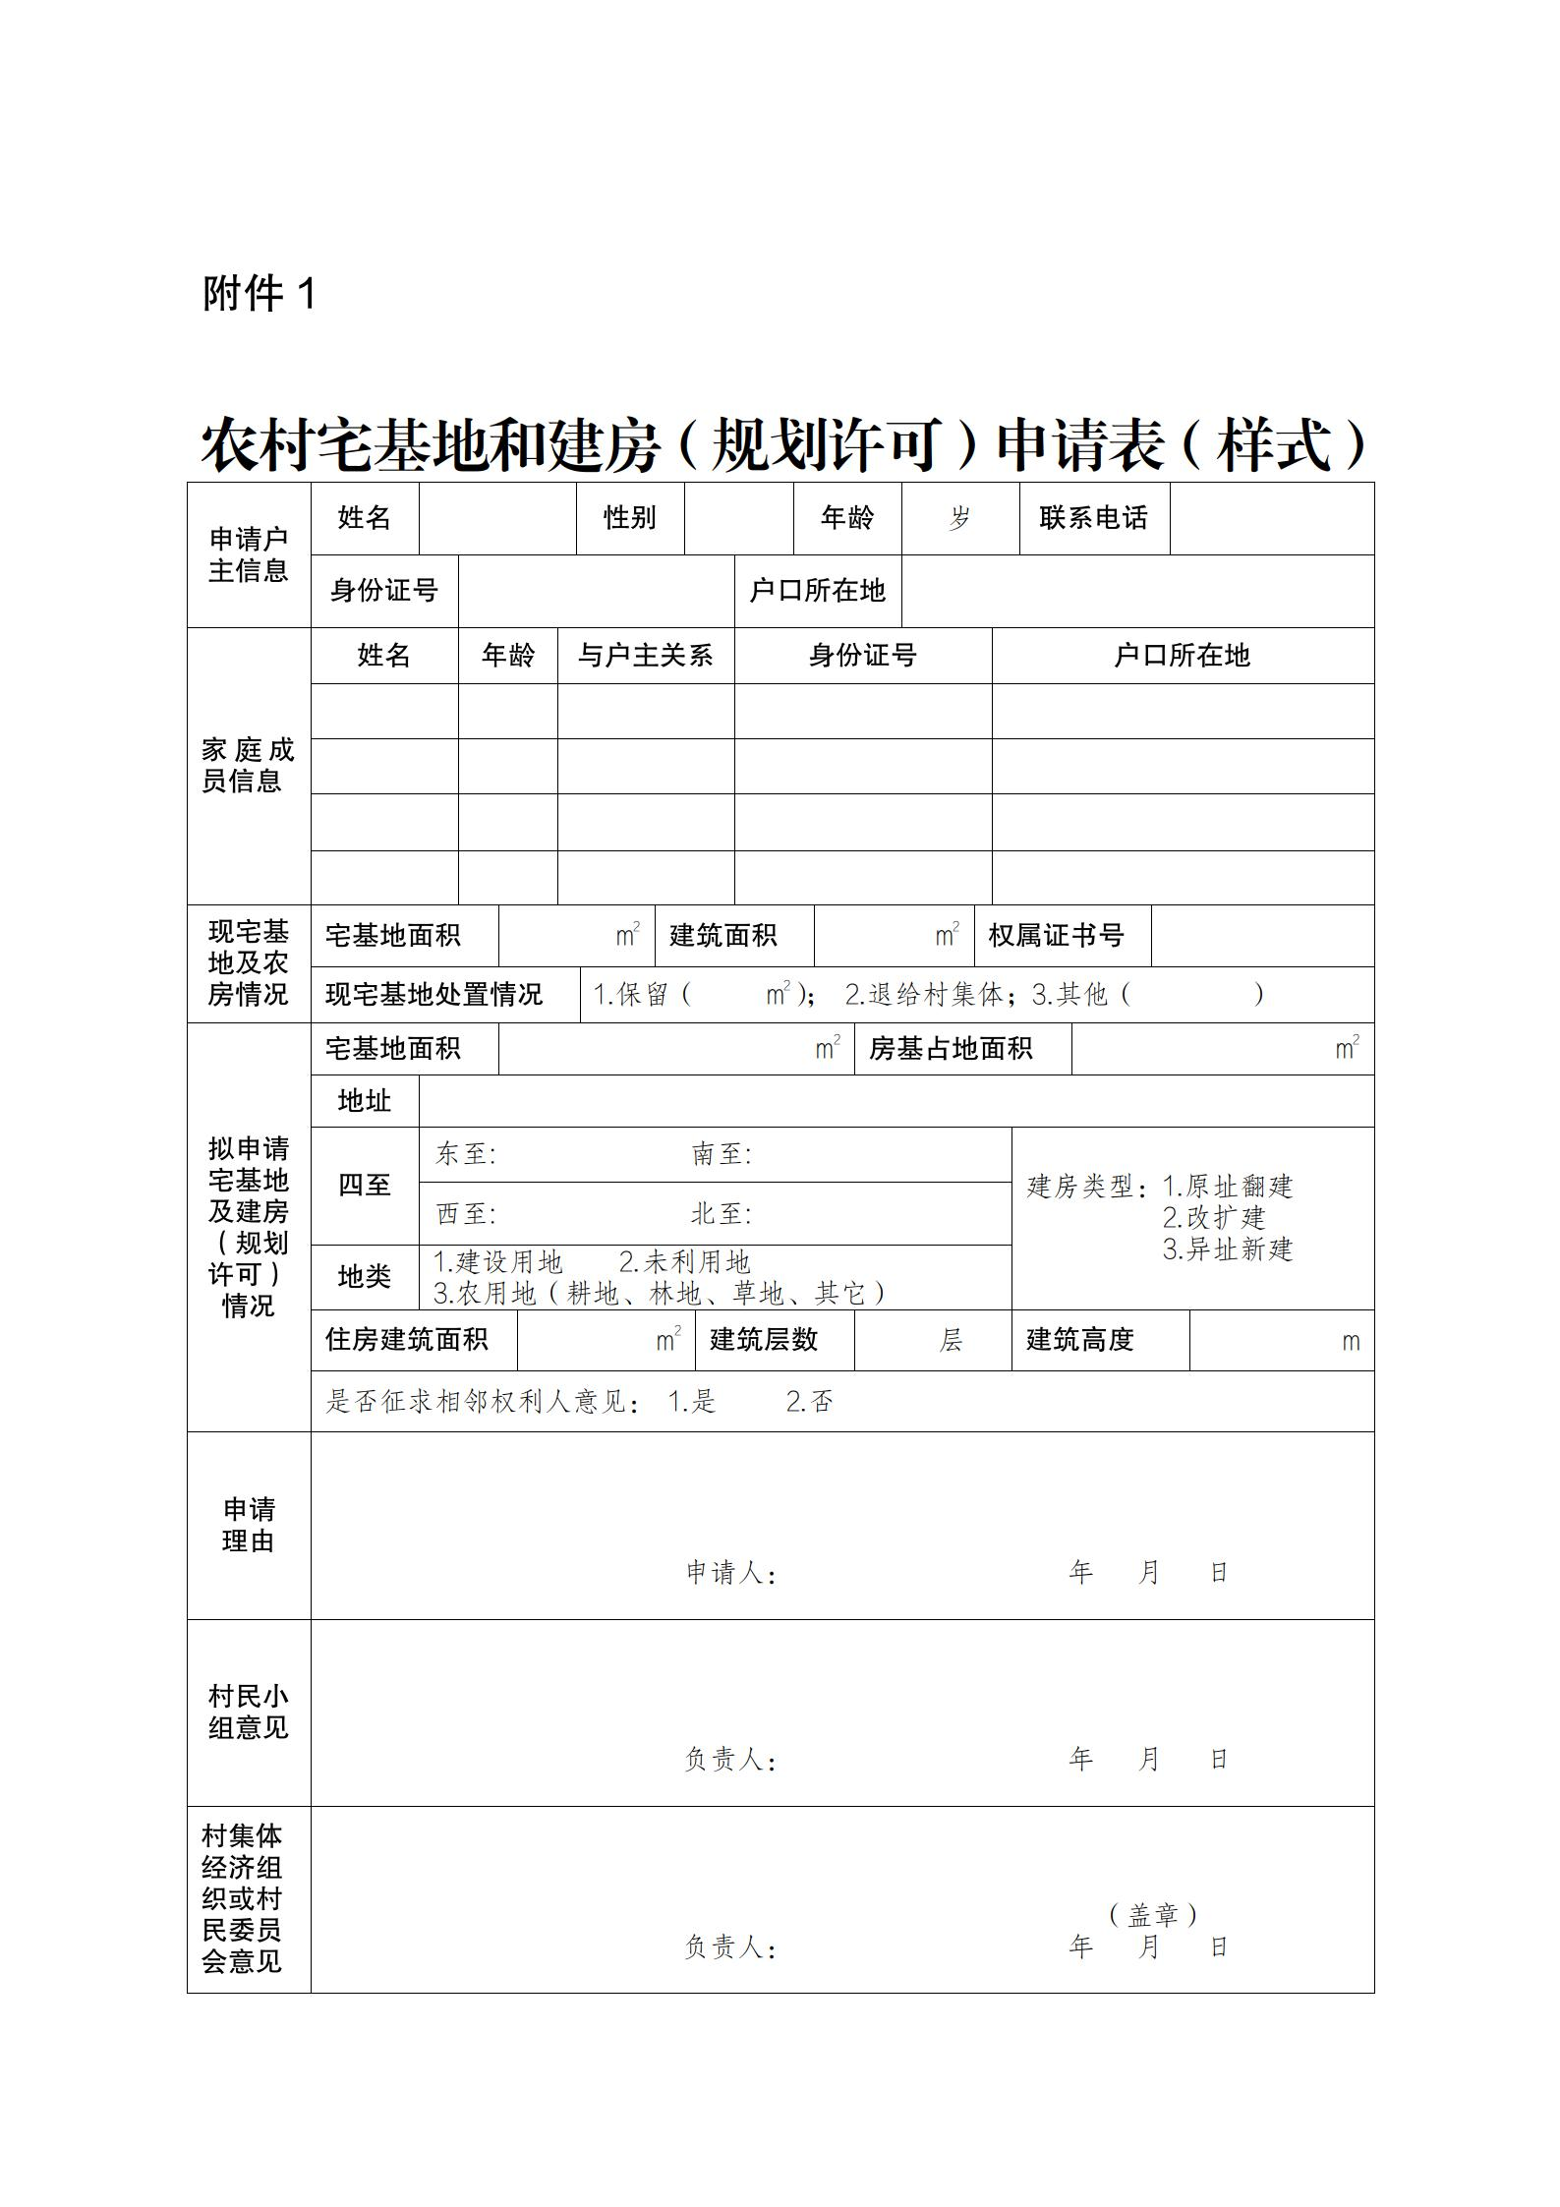

附件2

农村宅基地使用承诺书（样式）

因（1.分户新建住房2.按照规划迁址新建住房3.原址改、扩、翻建住房4.其他）需要，本人申请在乡（镇、街道）村组使用宅基地建房，现郑重承诺：

1.本户符合“一户一宅”申请条件，申请材料真实有效；

2.宅基地和建房申请经批准后，我将严格按照批复位置和面积动工建设，在批准后 月内建成并使用；

3.新住房建设完成后，按照规定 日内拆除旧房，并无偿退出原有宅基地。

如有隐瞒或未履行承诺，本人愿承担一切经济和法律责任。

承诺人：

年 月 日

附件3

农村宅基地和建房（规划许可）审批表（样式）

|  |  |  |  |  |  |  |  |  |  |
| --- | --- | --- | --- | --- | --- | --- | --- | --- | --- |
| 申请户主信息 | 姓名 | | | 性别 | 身份证号 | 家庭住址 | | | 申请理由 |
|  | | |  |  |  | | |  |
| 拟批准宅基地及建房情况 | 宅基地面积 | | | m2 | 房基占地面积 | m2 | 地址 |  | |
| 四至 | | 东至: 南至: | | | | | | 性质：1.原址翻建  2.改扩建  3.异址新建 |
| 西至: 北至: | | | | | |
| 地类 | | 1.建设用地 2.未利用地  3.农用地（耕地、林地、草地、其它） | | | | | |
| |  |  |  |  |  |  | | --- | --- | --- | --- | --- | --- | | 住房建筑面积 | m2 | 建筑层数 | 层 | 建筑高度 | m | | | | | | | | | |
| 自然资源  机构审查意见 | | 负责人:  (盖章)  年 月 日 | | | | | | | |
| 农业农村  机构审查意见 | | 负责人:  (盖章)  年 月 日 | | | | | | | |
| 住房建设机构  审查意见 | | 负责人:  (盖章)  年 月 日 | | | | | | | |
| 其他机构  审查意见 | | 负责人:  (盖章)  年 月 日 | | | | | | | |
| 乡镇政府审  核批准意见 | | 负责人:  (盖章)  年 月 日 | | | | | | | |

|  |  |
| --- | --- |
| 宅  基  地  坐  落  平  面  位  置  图 |  |
| 现场踏勘人员： 年 月 日 |
| 制图人： 年 月 日 |
| 备注 | 图中需载明宅基地的具体位置、长宽、四至，并标明与永久性参照物的具体距离。 |

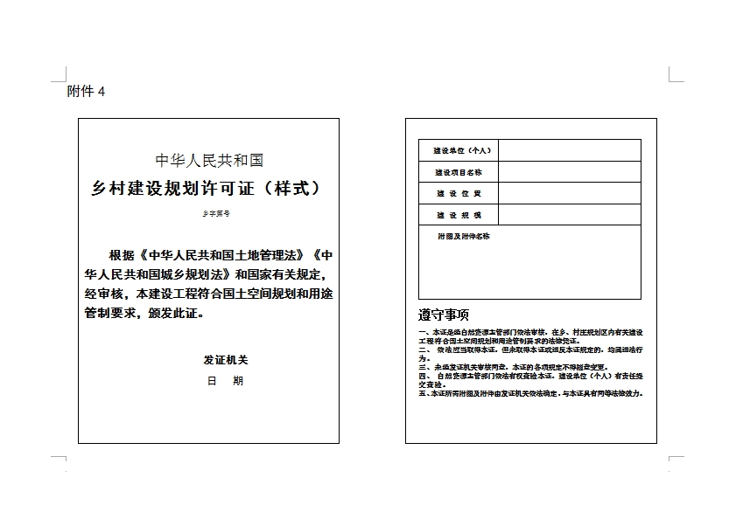

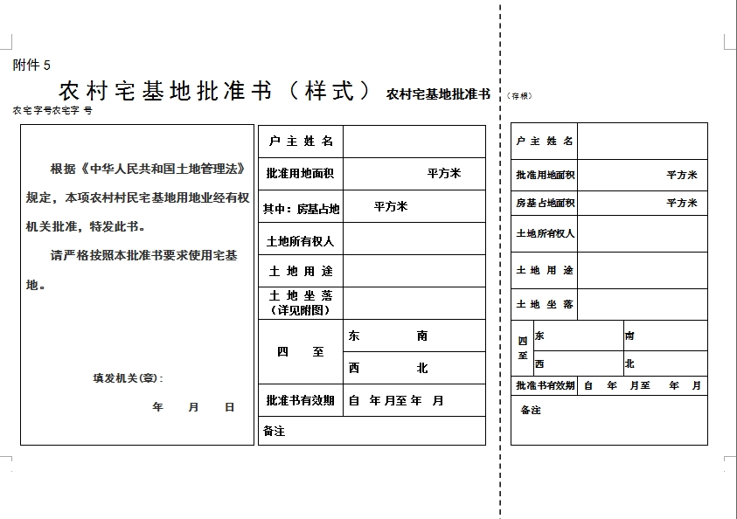

附图: 农宅字号

|  |  |
| --- | --- |
| 宅基地坐落平面位置图 |  |
| 备注 | 图中需载明宅基地的具体位置、长宽、四至，并标明与永久性参照物的具体距离。 |
| 填写说明：  1.编号规则:编号数字共16位，前6位数字按照《中华人民共和国行政区划代码》（详见民政部网站www.mca.gov.cn）执行；7-9位数字表示街道（地区）办事处、镇、乡（苏木），按GB/T10114的规定执行；10-13位数字代表证书发放年份；14-16位数字代表证书发放序号。  2.批准书有效期:自宅基地申请批准后两年内农户必须开工建设。 | |

附件6

农村宅基地和建房（规划许可）验收

意见表（样式）

|  |  |  |  |  |  |  |  |  |
| --- | --- | --- | --- | --- | --- | --- | --- | --- |
| 申请户主 | |  | | 身份证号 | |  | | |
| 乡村建设规划许可证号 | |  | | | | | | |
| 农村宅基地批准书号 | |  | | | | | | |
| 开工日期 | |  | | 竣工日期 | | |  | |
| 批准宅基地面积 | | m2 | | 实用宅基地面积 | | | m2 | |
| 批准房基占地面积 | | m2 | | 实际房基占地面积 | | | m2 | |
| 批建层数/高度 | | 层/ 米 | | 竣工层数/高度 | | | 层/ 米 | |
| 拆旧退还宅基地情况 | | 1.不属于 2.属于,已落实 3.属于,尚未落实 | | | | | | |
| 竣工平面简图(标注长宽及四至) | 经办人: | | | | | | | |
| 验收单  位意见 | 农业农村机构意见:  （盖章）  经办人: 年 月 日 | | 自然资源机构意见:  （盖章）  经办人: 年 月 日 | | 住房建设机构意见:  （盖章）  经办人: 年 月 日 | | | 其它机构意见:  （盖章）  经办人: 年 月 日 |
| 乡镇政府验收意见 | (盖章)  负责人: 年 月 日 | | | | | | | |
| 备 注 |  | | | | | | | |

附件7

